**Конспект по ФЦКМ теме: Инвалидность, люди с ограниченными возможностями. Воспитатель: Коваленко О.Р.**

**Цель**: дать представление о жизни и проблемах людей с ограниченными возможностями в современном обществе, приобщать детей к элементарным общепринятым нормам и правилам взаимоотношений со сверстниками и взрослыми с ОВЗ.

***Социально-коммуникативное развитие***

- развивать у ребенка осознанного эмоционально - положительного отношения к себе, другим людям, окружающему миру;

- развивать умение договариваться и приходить к общему решению в совместной деятельности, в том числе в ситуации столкновения интересов;

- развивать у детей способность к сопереживанию, желанию прийти друг к другу на помощь в сложной ситуации, развивать социальные чувства;

-формировать представления о доброте, добрых поступках, их значении в жизни человека;

-развивать желание совершать добрые поступки, получать от этого удовольствие.

-воспитывать в детях чувство гуманного и толерантного отношения к детям;

***Речевое развитие***

-познакомить детей с понятием – дети-инвалиды, дети с ОВЗ.

-закреплять умение детей вести беседу, поддерживать диалог в ситуации творческого и игрового общения.

***Познавательное развитие :***

- познакомить детей с проблемами инвалидов, с различными ограничениями в жизни таких людей;

- развивать чувство эмпатии к людям с ОВЗ;

-познакомить детей с понятием – дети-инвалиды, дети с ограниченными возможностями здоровья.

- воспитывать чувство ответственности за собственное здоровье, здоровье близких и окружающих людей;

***Художественно – эстетическое развитие:***

- формировать сенсорные эталоны и способности.

***«Физическое развитие»*:**

-способствовать развитию ориентировочного навыка, развитию координации движения, зрительно-моторной координации, крупной и мелкой моторики;

- закреплять умение выполнять движения в соответствии с текстом во время динамических пауз;

***Интеграция образовательных направлений:***

«Социально-коммуникативное»,

«Художественно-эстетическое», «Познавательное».

**Оборудование:**ноутбук, презентация, видеозапись с плачем и смехом ребенка, лента, , подарочные открытки***«****сердце****».***

**Ход занятия:**

1. **Организационный момент**

**8 декабря отмечен в календаре, как день Инвалида**

Воспитатель спрашивает у детей, почему люди при встрече здороваются, говорят именно эти слова? Что значит слово « Здравствуйте»?

 Вы правы, мы желаем друг другу здоровья, ведь для человека здоровье самое главное.

**2. Основная часть**

**Воспитатель:**Здоровье очень важно для человека. Здоровье – это подарок судьбы. Очень важно беречь и уважать этот дар. Но, несмотря на то, что мы всегда желаем здоровья, нас окружают разные люди, в том числе и нездоровые, больные, особые.

Ребята, я прошу вас быстро назвать ассоциации, которые у вас возникают со словом ИНВАЛИД

А теперь, разбившись на пары, попробуйте, пожалуйста, сформулировать: кого называют инвалидом?

**Воспитатель:**В «Большом энциклопедическом словаре» написано: «Инвалид (от лат. invalidus – слабый, немощный) – лицо, частично или полностью утратившее трудоспособность».

- А вы сами видели когда-нибудь таких людей в нашем городе, в других местах?

**Воспитатель:**Да, действительно, они есть. Просто мы не всегда замечаем их. В последнее время практически все, кто общается с инвалидами, помогают им и сами они предпочитают называть себя «люди с ограниченными возможностями». Такое название более уважительно, более ясно отражает то, в чем эти люди нуждают

Включается запись плача ребенка.

**Воспитатель**Ребята, как вы думаете, почему дети плачут?

Ответы детей: *(от боли, болеют, от обиды)*

А что вы думаете, что чувствуете, когда слышите плач человека? Ответы детей: *(жалко, тоже хотелось заплакать, хотелось пожалеть, погладить)*.

**Воспитатель**Значит вы сочувствовали плачущему человеку. Сочувствовать значит чувствовать, как другому человеку больно, грустно, плохо.

Со – чувствовать – чувствовать настроение другого. Хорошо, что вы умеете сочувствовать. В жизни так бывает, что с некоторыми людьми случаются несчастья, когда они становятся инвалидами, а кто-то рождается инвалидом.

Инвалиды – это люди, ограниченные в каких-то определенных возможностях, многие из них болеют, некоторые странно выглядят, но во всем остальном они такие же, как мы с вами. Эти люди могут быть лишены возможности слышать или видеть, могут ходить прихрамывая, глухонемые (это те люди которые не могут произносить слова, т. е. разговаривать и не могут слышать) или не могут передвигаться без коляски, но они все понимают, думают, чувствуют, умеют дружить и любить. Это такая особенность, но во всем остальном это обычные люди, поэтому их не нужно бояться, а наоборот, поддерживать их, сочувствовать и дружить с ними. Ведь *«они»* как никто другой нуждаются в нашей дружбе и в нашей поддержке.

Вы уже знакомы с некоторыми из них *(слепые, люди на колясках)* а я хочу рассказать вам о людях которых называют глухонемые. Ребята, вы знаете что ни будь о них?

Ответы детей.

Да, это люди которые не слышат и не могут говорить.

Итак, давайте попытаемся представить как это, быть глухонемым? Что чувствует такой человек? С какими трудностями он сталкивается? И как мы можем ему помочь. Давайте поиграем.

*Игра «Угадай желание»*

**Цель**: дать представление о жизни и проблемах людей с ограниченными возможностями в современном обществе.

Ребенку дается задание: «Без слов объяснить что он хочет пить, есть, болит голова, хочется спать, болит живот, мне грустно и т. д.».

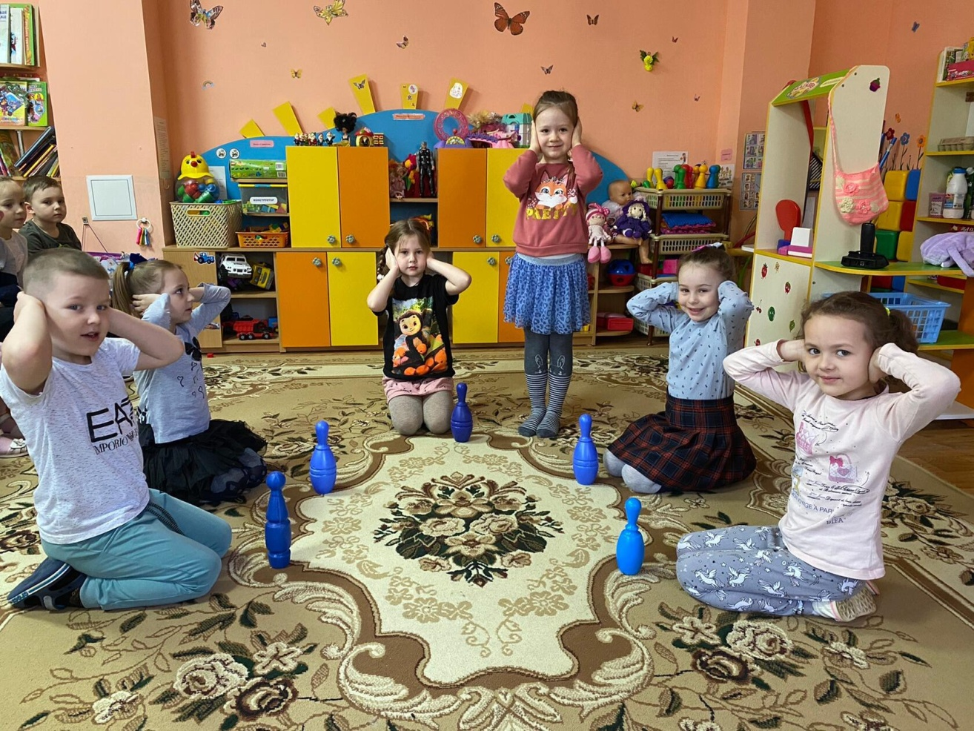

Остальные должны отгадать его желания.

Обсуждение происходящего (дети делают вывод, что таким людям будет легче**,** если мы им будем помогать)

А как вы думаете, как общаются глухонемые люди? (Ответы детей)

*(глухонемые люди общаются с помощью жестов)*.

Некоторые из них с помощью слухового аппарата немного слышат *(смотрим презентацию)*.

У глухонемых есть азбука *(смотрим презентацию)*.

Некоторые из этих жестов мы используем в своей жизни*(дети перечисляют)*.

Давайте попробуем пообщаться на их языке *(смотрим презентацию, общаемся с помощью жестов)*

А еще есть специальные мультфильмы для них *(смотрим отрывок)*

Ребята, я однажды шла по улице, а дети громко смеялись над больным мальчиком, который был глухонемым. У меня на глазах появились слезы. Как вы думаете, почему? Как можно назвать детей, которые смеялись? *(злыми, жестокими, плохими)*. Никогда не смейтесь и не смотрите в упор на таких людей. Это неприлично, а им обидно и больно. Надо ли пристально смотреть на таких детей или взрослых и показывать пальцем?

Поэтому если вы видите, что человеку трудно, проявите участие: пожалейте его и помогите ему. И добро всегда к вам вернётся!

Вчера вы смотрели мультфильм, замечательную сказку Валентина Катаева *«Цветик – семицветик»*. Я хочу напомнить вам окончание этой сказки.

- Женя вдруг увидела превосходного мальчика, который сидел на лавочке у ворот. У него были большие синие глаза, весёлые, но смирные. Мальчик был очень симпатичный, - сразу видно, что не драчун, - и Жене захотелось с ним познакомиться.

Девочка без всякого страха подошла к нему так близко, что в каждом его зрачке очень ясно увидела своё лицо с двумя косичками, разложенными по плечам.

Мальчик, мальчик, как тебя зовут?

Витя. А тебя как?

Женя. Давай играть в салки?

Не могу. Я хромой.

И Женя увидела его ногу в уродливом башмаке на очень толстой подошве.

Как жалко! – сказала Женя. – Ты мне очень понравился, и я бы с большим удовольствием побегала с тобой.

- Ты мне тоже нравишься, и я бы с большим удовольствием побегал с тобой, но, к сожалению, это невозможно. Ничего не поделаешь. Это на всю жизнь.

Ах, какие пустяки ты говоришь, мальчик! – воскликнула Женя и вынула из кармана свой заветный цветик-семицветик. – Гляди!

С этими словами девочка бережно оторвала последний, голубой, лепесток, на минутку прижала его к глазам, затем разжала пальцы и запела тонким голоском, дрожащим от счастья:

Лети, лети, лепесток,

Через запад на восток,

Через север, через юг,

Возвращайся, сделав круг.

Лишь коснёшься ты земли –

Быть по-моему вели!

Вели, чтобы Витя был здоров!

И в ту же минуту мальчик вскочил со скамьи, стал играть с Женей в салки и бегал так хорошо, что девочка не могла его догнать, как ни старалась.

**Воспитатель**Ребята, правильно поступила Женя? *(ответы детей)*.

Но ведь такой волшебный цветик-семицветик бывает только в сказке, а такой мальчик может жить рядом с нами.

Как вы могли бы помочь ему? (поиграть с ним в настольные игры, порисовать, посмотреть книги, мультфильмы и др.).

Молодцы! Давайте пообещаем себе и друг другу, что всегда будем замечать горе других, будем помогать им.

**Воспитатель** Как люди становятся инвалидами? Бывают ли опасные для здоровья профессии, приводящие к инвалидности? Какие опасности подстерегают нас в жизни, в быту?

**Воспитатель:**Некоторые виды профессий связаны с опасностью для здоровья: подводные, химические, связанные с большим напряжением, вибрацией, радиацией и другие. Представители почти всех профессий в большей или меньшей степени подвержены каким-либо опасностям.

Все виды большого спорта, балет, цирк тоже очень травмоопасны.

**Воспитатель:**И в жизни, в быту подстерегают нас опасности: электричество, кипяток, большая высота многоэтажек, автомобили. Но люди часто или не задумываются или просто рискуют: перебегают дорогу в неположенном месте или на красный свет светофора, купаются в незнакомых местах или в слишком холодной воде, переходят речки по тонкому льду, не берегут самое ценное, что есть у нас – жизнь и здоровье.

Кроме этого, в мире происходят катастрофы и аварии: авто и авиакатастрофы, пожары, аварии на заводах, землетрясения, ураганы, наводнения и т.п.

После военных действий тоже появляются инвалиды вследствие ранений и контузий.

Случается, что человек заболевает. Но не все болезни пока еще подчинились врачам. А иногда случается и так: малыш рождается уже нездоровым.

**Воспитатель:**Инвалиды – это особые люди, но они такие, же люди. Поэтому относиться к ним, принимать их надо такими, какие они есть.

**Физминутка**

Вот мы руки развели,  
Словно удивились.  
И друг другу до земли  
В пояс поклонились!  
Наклонились, выпрямились,  
Наклонились, выпрямились.  
Ниже, ниже, не ленись,  
Поклонись и улыбнись.

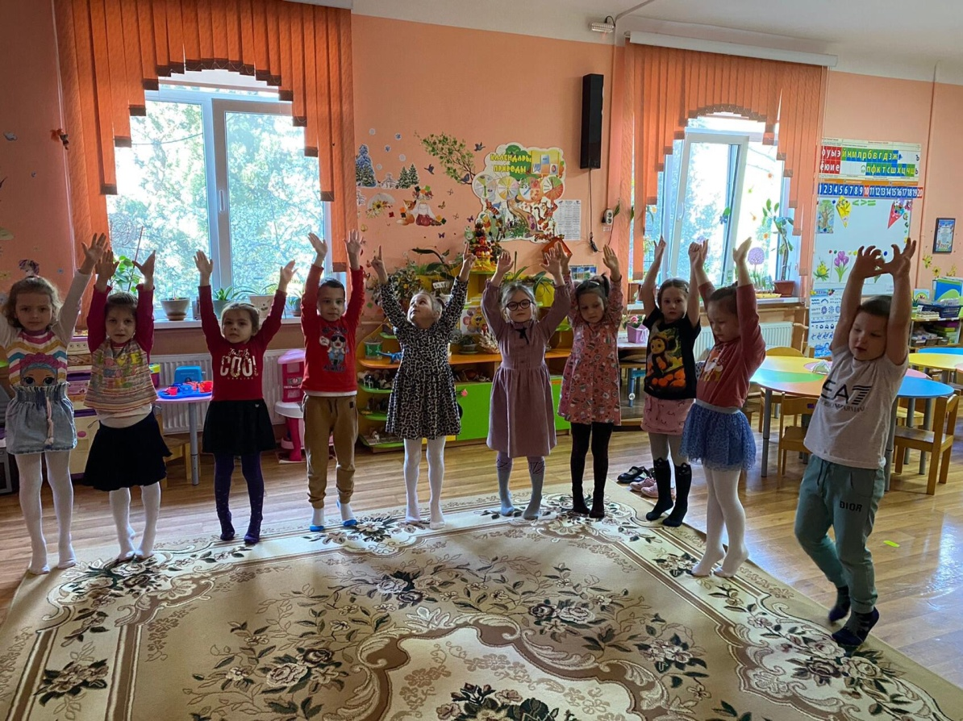

**Воспитатель:**Нам с вами следует помнить, что только постоянное внимание, поддержка и взаимопомощь помогут людям с особыми потребностями чувствовать себя полноценными и здоровыми людьми.

С 1992 года 3 декабря Генеральной Ассамблеей ООН установлен как Международный день инвалидов, который лучше и правильнее называть Международным днем людей с инвалидностью.

**Воспитатель:**Люди с ограниченными физическими возможностями хотят получать такое же удовольствие от жизни, как и все остальные. Поэтому для глухих людей созданы театры мимики и жестов, для слепых – издаются специальные книги, для неходящих – организуются спортивные соревнования и даже специальные Олимпийские игры.

-А знаете ли вы, что такие люди участвуют в соревнованиях? Как они называются? Да, верно, параолимпийцами.

**Воспитатель:**Почувствовать на себе, как трудно таким людям сделать, то, что для нас не составляет труда, поможет одно упражнение. Подойдите ко мне 2 человека. Сейчас, я, одну руку ленточкой привяжу к туловищу. А вы с помощью одной руки попробуйте надеть на себя пиджак.

- Что испытывали? Что хотелось сделать?

**Видеоролик «Доступная среда»**

А вот как мы можем помочь им, я хочу услышать от вас. А для этого мы сейчас разделимся на две группы.

**1 группа -**будут градостроители

Им нужно придумать, что можно изменить в строительстве города, чтобы облегчить жизнь инвалидам.

**2 группа –**выбирают карточки, на которых написано действия, которые вы можете сделать сами в помощь инвалидам.

Дети выполняют задание (в это время звучит релаксационная музыка). Затем дети озвучивают, что у них получилось.

**3. Заключительная часть. Рефлексия**

**-**О чем мы с вами сегодня говорили на занятии?

- Что нового вы узнали?

- Что вам особенно запомнилось?

**Воспитатель:**Молодцы! Давайте пообещаем себе и друг другу, что всегда будем замечать горе других, будем помогать им.

Человек хранит свои добрые чувства в душе, а душа у человека живет в сердце. Дети покажите где ваша душа? Я очень хочу, чтобы в вашей душе сегодня поселилось сопереживание, добро и любовь, чтобы вы запомнили это, рассказали своим родным и близким, о том, что вы поняли сегодня. Я вам дарю эти сердечки на память. И закончить наше занятие я хочу словами великого русского писателя: «В жизни есть только одно несомненное счастье – жить для других»

